使用COCOMOII估算自己项目的初始工作量

参考书3.7（P94)皮卡地里电视广告销售系统按COCOMOII的工作量模型进行工作量估算的例子（结合P79-80表），使用COCOMOII 的初始工作量模型来估算自己项目所需的人月数。

一 确定应用点

在构建我们的项目系统时，没有复用任何代码，因此首先预测我们的项目中将会使用的屏幕和报表数目。

1. 博客网站注册屏幕：实现用户和管理员的注册功能
2. 博客网站登录屏幕：实现用户和管理员的登录功能
3. 博客网站主页屏幕：实现文章搜索与推荐功能
4. 博客网站个人主页屏幕：列举用户个人文章，实现文章管理与评论管理
5. 博客网站发表文章屏幕：实现文章编辑与发表功能
6. 博客网站修改文章屏幕：实现文章修改功能
7. 博客网站文章详情屏幕：实现文章内容详情显示，发表评论，相关文章推荐功能
8. 博客网站个人中心屏幕：实现个人信息的展示与修改功能
9. 博客网站管理员管理信息屏幕：实现管理员对网站用户，文章和评论等各种信息的管理功能

因此，我们的项目需要9个屏幕。

二 计算应用点权重与估算工作量

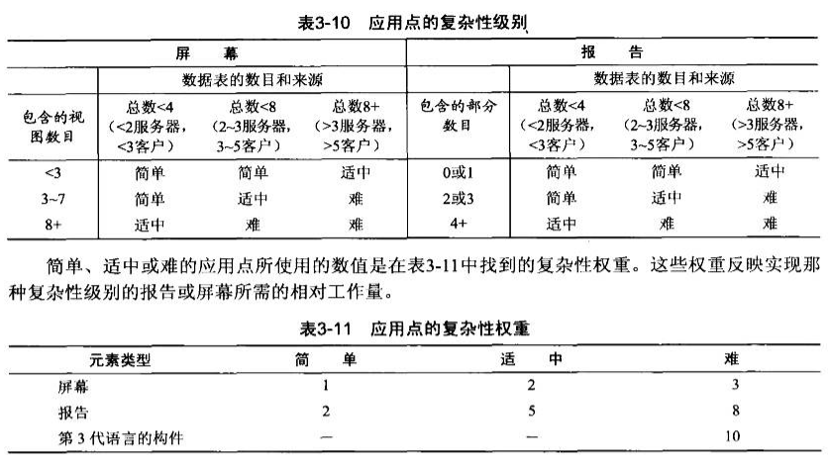



对于每个屏幕，根据其所需的数据表数目和包含的视图数目，结合表3-10确定应用点的复杂性级别，再通过表3-11确定应用点的复杂性权重，汇总如下表：

|  |  |  |  |  |
| --- | --- | --- | --- | --- |
| 名字 | 数据表数 | 视图数 | 复杂性 | 权值 |
| 博客网站注册屏幕 | 2 | 2 | 简单 | 1 |
| 博客网站登录屏幕 | 2 | 4 | 简单 | 1 |
| 博客网站主页屏幕 | 5 | 4 | 适中 | 2 |
| 博客网站个人主页屏幕 | 5 | 4 | 适中 | 2 |
| 博客网站发表文章屏幕 | 5 | 2 | 简单 | 1 |
| 博客网站修改文章屏幕 | 5 | 2 | 简单 | 1 |
| 博客网站文章详情屏幕 | 5 | 2 | 简单 | 1 |
| 博客网站个人中心屏幕 | 2 | 2 | 简单 | 1 |
| 博客网站管理员管理信息屏幕 | 5 | 4 | 适中 | 2 |

将最右边一列的所有权值相加，就生成了新的应用点的计数NOPS=12。

由于我们小组的开发人员具有低的经验和低的CASE成熟度，表3-12显示这种情况的生产率评分是7，因此，用COCOMO模型可以得到构建我们的博客网站系统的估算工作量=NOPS/生产率评分=1.71人月。